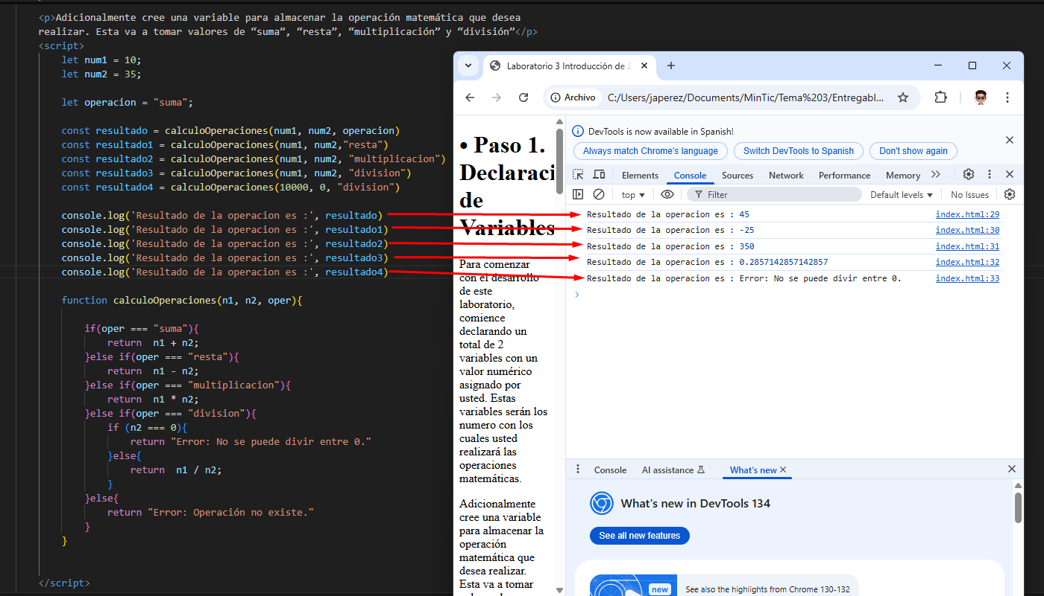

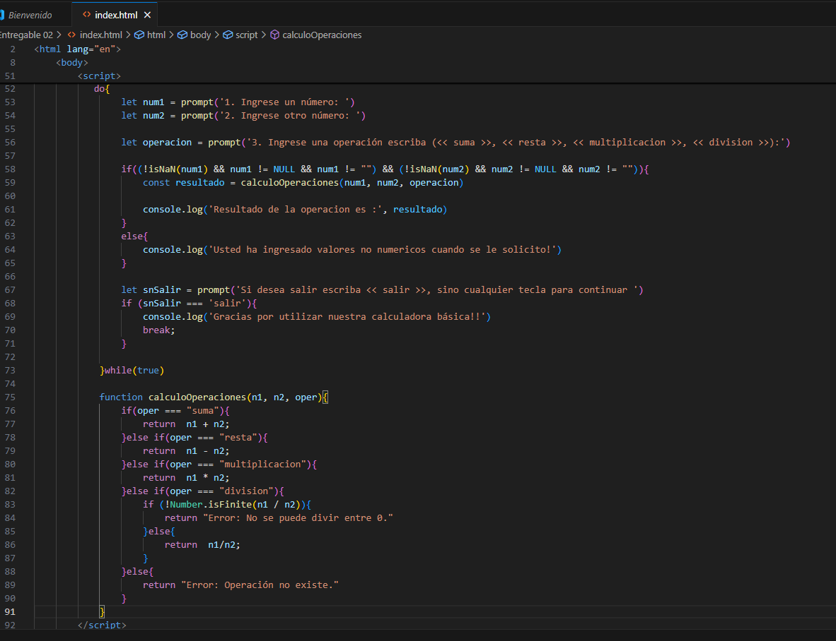

Pruebas funcionalidad

Repositorio: